広幡神社の算額の問題　【問題１】

外の円の半径を１とし、中の大円、中円、小円の半径

を求めよ。

広幡神社の問題は、図①だけである。

図２から図７はその問題の類似問題である。

円はお互いに接しているものとする。

【問題１】から【問題７】に答えよ。

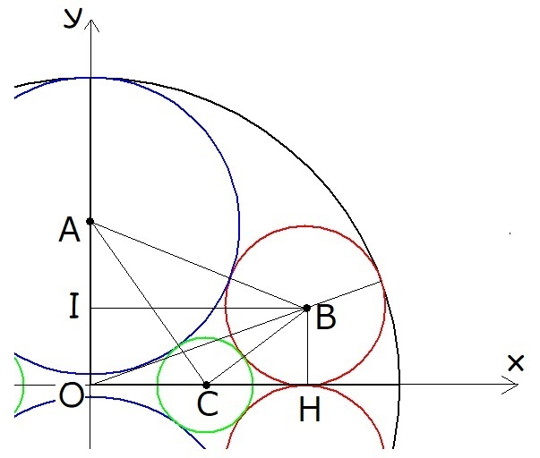

【ヒント図】

［ヒント］

ヒント図を参考にし，線分とするとよい。

【問題２】

図②の中央部の四角形は正方形であり円に接している。

【問題３】

【問題４】

【問題５】

【問題６】

【問題７】

|  |
| --- |
| 参考文献　　「庶民の算術展」世界がびっくり！絵馬に見る最強の謎解きパワー  解説・監修　深川英俊　朝日新聞社　2005  図②から図⑦　平澤美可三・堀部和経 |